**Relazione progetto Tecnologie Web**

**Informazioni del gruppo**

Componenti: Elvis Murtezan 1096758

**Informazioni sul sito**

**Tecweb2016.studenti.math.unipd.it/emurteza**

**Dati login (solo moderatore presente)**

**admin:**

username:admin

password:admin

**1.Abstract**

Il Progetto sviluppato si propone di implementare un sito web che illustri le principali informazioni riguardanti i principali campionati di calcio. (Serie A, ...) Per questioni di tempo sono state inserite informazioni solo del campionato italiano.

Il sito ha principalmente uno scopo informativo, con il moderatore che potrà inserire nuove news.

Il sito è stato sviluppato con l’intenzione di dare importanza alla sua presentazione grafica ed usabilità, cercando comunque di rispettare gli standard W3C, ovvero: separazione tra struttura, presentazione, comportamento e le regole di accessibilità richieste.

**2.Utenti destinatari**

Il sito è destinato a tutti gli utenti che vogliono tenersi aggiornati sulle informazioni dei principali campionati di calcio. Quindi aventi accesso a tecnologie abbastanza recenti.

**3.Accessibilità**

**3.1 Separazione contenuto, struttura, comportamento**

Per migliorare l’accesso al sito agli utenti con differenti disabilità e ai motori di ricerca è stata mantenuta la separazione tra struttura, presentazione e comportamento. La prima è stata sviluppata tramite documenti HTML5, i quali richiamano i fogli di stile esterni CSS che implementano la presentazione e script esterni realizzati con PHP che formano il comportamento.

Tutto il codice redatto è stato scritto secondo le raccomandazioni W3C, accertando che fossero state rispettate tramite validazione.

**3.2 Colori**

Si è cercato di utilizzare uno schema colori tale che garantisca un contrasto elevato, in modo da facilitare la lettura del contenuto anche alle persone con disturbi visivi come il daltonismo.

Inoltre, per evitare di confondere le persone con problemi visivi, i link sono sempre molto chiari ed intuitivi.

Per garantire che il sito sia accessibile anche alle persone con disturbi visivi è stato utilizzato il servizio offerto dal sito <http://www.color-blindness.com/> che caricando un’immagine (ex. Uno screenshoot), mostra come viene visualizzata da persone con determinati disturbi visivi. Viene di seguito riportato il risultato ottenuto dal test della home page.

**Screenshoots homepage:**

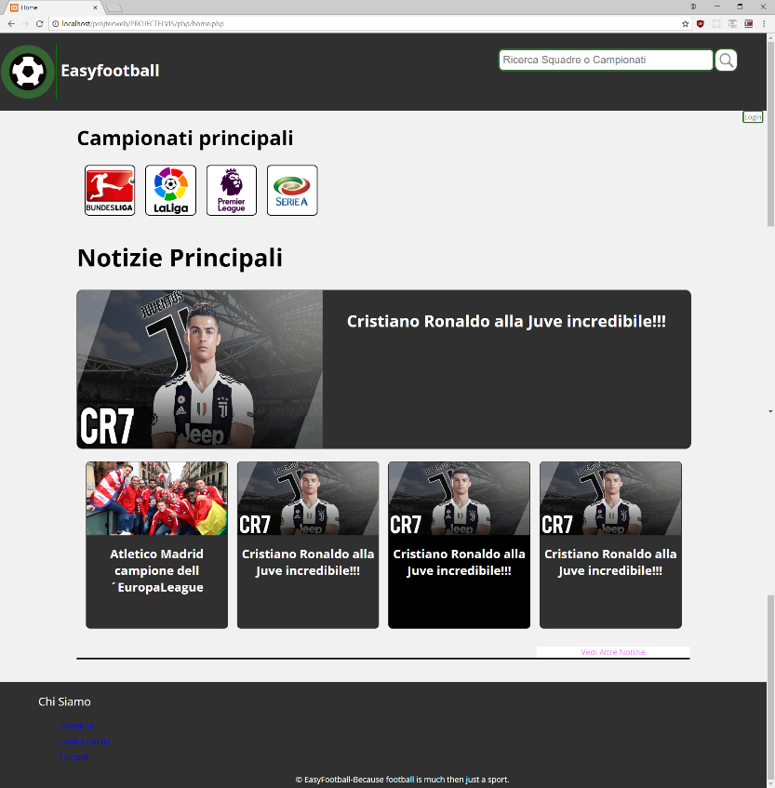

-Visione normale

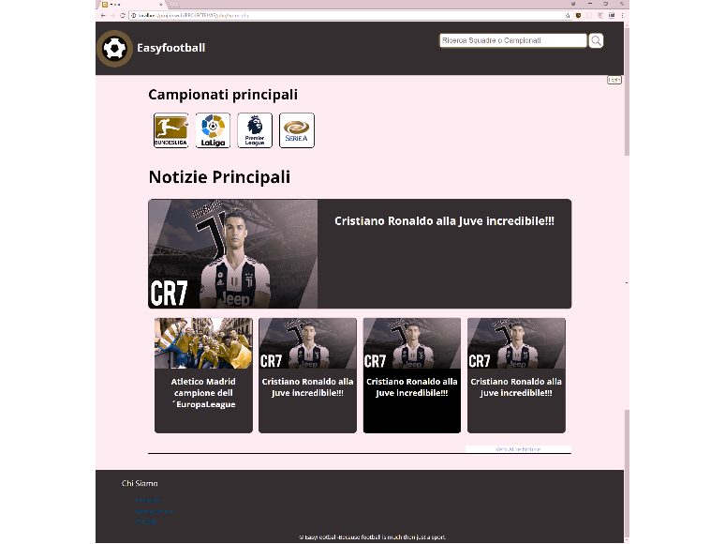

-Deuteranopia

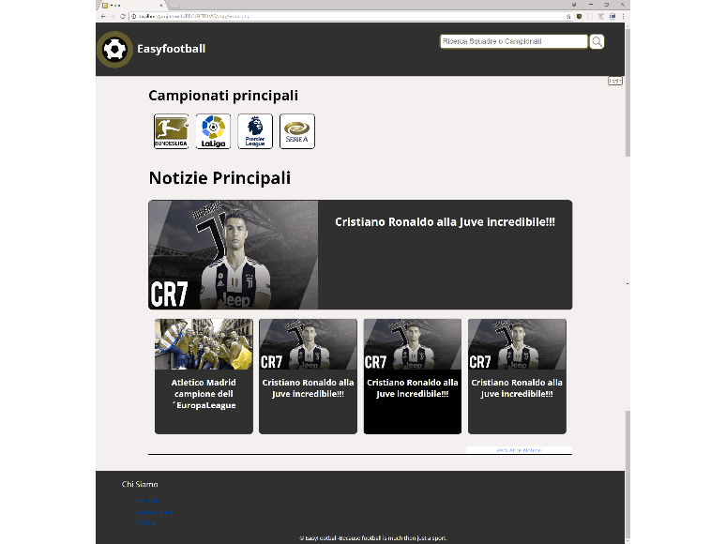

-Protanopia

**3.3 Screen reader**

Ogni foto,tabella,input... di contenuto è stata arricchita di attributi alt e title che descrivono

in maniera adeguata ciò che l’immagine ritrae.

Mai sono state utilizzate immagini per riportare il testo, perciò il contenuto informativo

rimane accessibile anche quando fallisce il caricamento delle immagini o del

CSS.

Ogni campo di un form è stato sempre corredato con una etichetta label o in caso di assenza (di un label) di un title.

**3.4 Facilitazioni per la navigazione**

Al fine di agevolare la visita al sito da parte degli utenti con disabilità si sono

predisposte le seguenti facilitazioni:

Non implementato-Tabindex: saltare l’header per andare direttamente al contenuto

**4.Usabilità**

Particolare attenzione è stata posta all’usabilità del sito e si è cercato dunque di rispettare il più possibile le sue raccomandazioni.

Il sito risponde ad alcune domande cruciali:

What: Un utente, quando accede alla home page riesce a farsi un’idea del servizio che offre il sito, infatti, grazie alle varie “voci”: Barra di Ricerca e Login (che si trovano nell’header), Campionati Principali e Notizie Principali che si trovano nella homepage.

How: Oltre ai sottomenu (es. rosa) dove è sempre chiaro cosa è cliccabile tramite la voce evidenziata dove punta il cursore.

Altri dettagli a cui si è fatto attenzione sono:

**Navigazione:** Alcune immagini sono state messe apposta non cliccabili (ex. Il logo del campionato dopo averlo cliccato), evitando così un refresh inutile. Quando è puntata dal mouse una voce viene evidenziata con un bordo o un effetto, suggerendo all’utente che essa è un link e porta così ad un’altra sezione.

**Breadcrumbs:**

Ritenuti non necessari visto che l’ampiezza e la profondità è molto “bassa” data la semplicità del sito l’utente riesce facilmente a farsi una mappa mentale del sito, ma comunque, facilmente implementabile in futuro, vista la divisione tra contenuto, presentazione, comportamento del sito.

**5.Gerarchia dei file**

I file che compongono il sito sono organizzati su X cartelle:

projtecweb:

**php:** contiene tutti i file php(header e footer compresi);

**css:** contenente i file.css;

**immagini:** contenente le immagini del sito con varie sottocartelle: news, immaginivarie, loghi...;

**projtecweb:** contenente il database;

**javascript:** contenente gli(lo) script per la navigazione del menu delle pagine campionato e squadra.

**6.Struttura**

All’interno della cartella techweb-master si trovano i file delle pagine dinamiche .php.

Le pagine dinamiche che costituiscono il sito sono:

* home.php: che è la pagina principale del sito e genera la homepage
* notizia.php: pagina della notizia cliccata(l’articolo)
* notizie.php: pagina con le ultime notizie relative al campionato o a quelle principali(max:20)
* campionato.php: pagina contenente le principali informazioni riguardo un campionato
* giocatore della settimana (votati dagli utenti)
* login.php: pagina che consiste nel controllare l’accesso dell’admin
* admin.php pagina dell’admin dove si inseriscono ed eliminano le notizie
* squadra.php pagina relativa alle informazioni di una squadra
* search.php pagina risultati riguardanti l’input utente
* logout.php: script di disconnessione dell’utente
* deletenews.php: pagina per eliminare notizie.

Più i relativi script per il comportamento. (vedi 8 comportamento)

**7.Presentazione**

Nella realizzazione dell’interfaccia grafica del sito è stato usato lo standard CSS3, tuttavia, per cercare di mantenere un buon livello di compatibilità con i browser più datati si è cercato di utilizzare un numero ristretto delle nuove funzionalità offerte da questo standard.

Una funzionalità recente(CSS3) usata sono i bordi curvi ma il contenuto rimane chiaramente accessibile su browser più datati(ex.IE9,...).

**7.1 Divisione dei file di stile**

Nella cartella projtecweb/css sono presenti i seguenti fogli di stile:

-body.css: modella lo stile di visualizzazione del **header** e del **body** (unico per ogni pagina)

-search.css: modella lo stile di visualizzazione del contenuto della pagina **search.php**

-campionato.css: modella lo stile di visualizzazione del contenuto delle pagine: (completo)**campionato.php**, (parziale)**squadra.php**, (completo)**notizie.php**.

-print.css: modella lo stile di stampa delle pagine del sito;

-login.css: modella lo stile di visualizzazione della pagina **login.php**

-admin.css: modella lo stile di visualizzazione del contenuto della pagina a cui possono accedere solo gli amministratori(**admin.php**)

-home1.css: modella lo stile di visualizzazione del contenuto della pagina **home.php**

-squadra.css: modella lo stile di visualizzazione del contenuto della pagina **squadra.php**

-notizia.css: modella lo stile di visualizzazione del contenuto della pagina **notizia.php**

-deletenews.css: modella lo stile di visualizzazione del contenuto della pagina **deletenews.php**

**8.Comportamento**

Un aspetto cruciale studiato per la realizzazione di questo progetto è stata l’idea di trasmettere all’utente del sito una sensazione di pulizia dei contenuti e semplicità d’utilizzo.

Per realizzare l’ultimo aspetto e risolvere le criticità dovute all’inserimento dell’input, si è utilizzato PHP, dove i dati vengono importati interrogando un database che viene aggiornato nel tempo, dove tramite i relativi script genera il contenuto delle pagine richieste dall’utente.

Gli script che gestiscono il comportamento dell’utente sono:

validatelogin.php, upload.php, sessionend.php, search.php, deleten.php:

**search.php:**

**-** se input vuoto oppure non dà alcun risultato lo script restituisce un messaggio di errore

**-** se vengono inseriti almeno 2 caratteri lo script restituisce i campionati e le squadre che hanno quel carattere nel proprio nome

**upload.php:**

**-** se l’input contiene qualche errore, lo script restituisce un messaggio di errore nella pagina admin.php

**-** se l’input è ok carica l’immagine della notizia nella relativa cartella e inserisce i dati della notizia nel database per poi linkare l’admin alla pagina della notizia appena inserita.

**validatelogin.php:**

- se il nomeutente e la password in input **non** corrispondono ad un admin salvato nel database lo script stampa un messaggio di errore nella pagina di login.php altrimenti **se corrispondono** linka l’admin alla pagina di amministrazione

**sessionend.php:**

**-** se cliccato il tasto logout termina la sessione e riconduce (admin) alla pagina di login

**deleten.php**

-se si clicca su elimina nella pagina di deletenews.php si attiva questo script che elimina la notizia che si voleva eliminate ed elimina anche l’immagine dalla relativa cartella se non ci sono altre notizie che usano quell’immagine.

**9.PHP**

Php viene usato per gestire la visualizzazione e la gestione delle informazioni dinamiche. Gli script si possono dividere in 2 sezioni:

-Quelli che generano le pagine visualizzabili dai visitatori;

-Quelli che generano le pagine visualizzabili dall’utente (admin)

**9.1 Pagine per visitatori**

Queste pagine vengono generate leggendo i dati dai relativi file PHP e vengono create con uno stile analogo a quello delle altre pagine del sito.

**-home.php:** è l’homepage del sito che contiene le ultime 4 notizie del campionato, e le prime 4 squadre in classifica

**-notizia.php:** rappresenta l’archivio di tutte le news della serie A nel DB ordinate dalla più recente

**-notizie.php:** rappresenta la classifica aggiornata del campionato contenuta nel DB

**-campionato.php:** rappresenta il migliore e peggiore giocatore della settimana votato settimanalmente dai utenti, insieme alla migliore squadra e peggiore squadra del campionato (per questioni di DB abbiamo lasciato la prima e l’ultima) della settimana

**-squadra.php:** pagina della squadra cercata

**9.2 Pagine per utenti**

Sono le pagine accessibili da un visitatore normale più le seguenti:

**admin.php:** pagina nella quale l’admin può caricare notizie

**deletenews.php:** pagina nella quale l’admin puoi cercare ed eliminare notizie

**9.3 Gestione sessione**

Per gestire la sessione si è usato 2 funzioni messe a disposizione da PHP.

Tra le varie funzioni offerte è presente la funzione session_start per stabilire la connessione con l’utente e creare una sessione, o riprendere una sessione esistente.

Mentre la funzione session_unset() e session_destroy() per disconnettere l’utente dalla sessione corrente.

**9.5 Javascript**

Javascript viene usato solo per facilitare la navigazione nelle pagine campionato e squadra

tramite lo script nav.js:

in assenza di esso il contenuto delle 2 pagine è accessibile in modo parziale, l’utente viene informato di ciò nel caso sia spenta la funzionalità nel browser invitandolo ad accenderlo.

**10.Gestione Dati**

Il sito presenta i seguenti tipi di contenuti che possono essere modificati da parte dei admin

**news:** I admin possono aggiungere/rimuovere relative informazioni di questa voce/i

**11.Validazione sito**

Per garantire che il sito sia correttamente visualizzato e che rimanga accessibile sul maggior numero di browser possibili si è verificata la validità di tutte le pagine e sono stati effettuati dei test di visualizzazione su browser meno recenti.

**11.1 Validazione**

Per validare il css e le pagine php è stato usato TotalValidator.

**11.2 Retrocompatibilità**

Sfruttando le opzioni per sviluppatore di microsoft edge, è stato testato il sito su browser meno recenti per vedere se il contenuto rimaneva accessibile.

**IE 11**

Sito “renderizzato” (rendering) correttamente nonostante IE non supporti completamente le proprietà dello standard CSS3 che abbiamo usato, lo stesso vale per le versioni fino ad IE8.

**MozillaFirefox**

Sito renderizzato correttamente dalla versione 28.

**Opera**

Sito renderizzato correttamente dalla versione 17.

**Chrome**

Sito renderizzato correttamente dalla versione 29.

**Safari 9.x**

Sito renderizzato correttamente.

**11.3 Mobile**

Il sito viene renderizzato bene da tutti i principali browser. (chrome per android 5.x o superiore, safari/chrome per IOS 9.x o superiore, ecc.)

(qua mettere uno screen del mobile)

-sito renderizzato su android 6.0 con

smartphone di dimensioni 5.5 pollici e

risoluzione 1920x1080(FHD).

**Appendice A**

**Varianti deprecate**